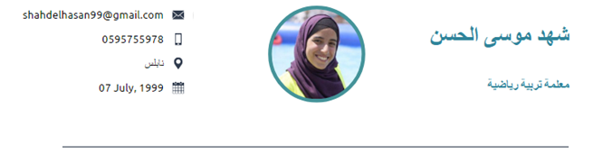

**التعليم الاكاديمي**

#### - بكالوريوس تربية رياضية

##### جامعة النجاح الوطنية 2017 - 2020

المعدل التراكمي 3.89

**- خريجة كلية شرف**

الاولى على كلية التربية واعداد المعلمين

#### - شهادة الثانوية العامة (توجيهي تجاري)

##### مدرسة الصلاحية الثانوية للبنات 2017

المعدل 93.6

### الخبرات العملية والدورات التدريبية

#### - بديلة معلمة تربية رياضية

مدرسة الساوية الأساسية

مدرسة الساوية الثانوية

5-9-2022 حتى الان.

**- مشروع التبادل الثقافي**

3-7-2022 حتى 11-7-2022

فنلندا – تمبره

#### - بديلة معلمة تربية رياضية

مدرسة عقربا الأساسية

19-9-2021 حتى 7-10-2021

16-5-20221 حتى 7-6-2022

فلسطين - نابلس

#### TOT- دورة تدريب مدربين

##### مدرسة فلسطين للسيرك

15- 8- 2021 حتى الان

فلسطين - بيرزيت

#### - بديلة معلمة تربية رياضية

##### مدرسة بكالوريا الرواد

##### 1-6-2021 حتى 30-6-2021

فلسطين – نابلس

#### - مدربة سيرك للأطفال

##### مدرسة نابلس للسيرك تدريب جمباز ولياقة بدنية

2020

#### - مثقفة ومدربة رياضة لمرضى السكري

متطوعة في مشروع تحدي السكري   
2018 حتى الان

نادي أهلي بلاطة – نابلس

التطوع عن طريق اعطاء المرضى تمارين رياضية خاصة لمرضى السكري و قياس الضغط والسكري لهم وفقاً لبرنامج ستانفورد.

#### - مثقفة ومدربة رياضة لمرضى السمنة

##### مشروع تحدي السمنة

2019 حتى 2020

جمعية الدفاع عن الأسرة – نابلس

#### - لاعبة تنس طاولة في منتخب جامعة النجاح الوطنية

##### جامعة النجاح الوطنية

2018 حتى 2020

**- لاعبة سيرك**

مدرسة نابلس للسيرك

2015 حتى 2020

تقديم عروض سيرك في المدارس والروضات والمخيمات الصيفية.

**- مدربة رياضة في المخيمات الصيفية للأطفال**

المجلس الأعلى للشباب والرياضة  
اللجنة الوطنية للمخيمات الصيفية

2017 حتى 2019

مدربة رياضة في ثلاث مخيمات صيفية تابعة لجمعية نساء بلاطة البلد و نادي أهلي بلاطة البلد, للفئات العمرية 8-12 وفئة 12-15

**- المشاركة في برنامج التأهيل والتدريب التابع للاتحاد الفلسطيني في كرة الطائرة**

2019

**- المشاركة في مخيم الحكام المحليين**

2019

**- دورة الحكام المستجدين لرياضات الحلبة ( كيك بوكسينج)**

الاتحاد الفلسطيني للكيك بوكسنج

2018

**- المشاركة في اليوم الارشادي لطلاب الثانوية العامة**

جامعة النجاح الوطنية

2019

تمثيل كلية الرياضة في جامعة النجاح والتعريف عنها لطلاب المدارس

**- متطوعه في تنظيم الايام الطبية المجانية للمنطقة الشرقية**

نادي اهلي بلاطة البلد

2017

التطوع في تنظيم الايام الطبية المقامة للمنطقة الشرقيه في نادي اهلي بلاطة

### مشاركات أخرى

#### - المشاركة في برنامج بنات تك التدريبي

###### **Sep 2016**

برنامج تدريب تكنولوجي لمدة ثلاث اشهر في رام الله وجامعة النجاح  حيث يقوم بتعليم اساسيات البرمجة والتفكير المنطقي.

#### دورة تعريفية عن برنامج بيسان للمحاسبة-

###### **Sep 2019**

##### REFORMشركة

### اللغات

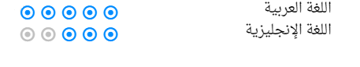

**المهارات التقنية**

